Міністерство освіти і науки України

Харківський національний університет
міського господарства імені О.М. бекетова

Т.П. Павленко

Методичні вказівки
до самостійного вивчення матеріалу

з дисципліни

Автоматизовані системи
електропостачання електричного транспорта

для студентів всіх форм навчання
за спеціальністю 141
«Електроенергетика, електротехніка, електромеханіка»

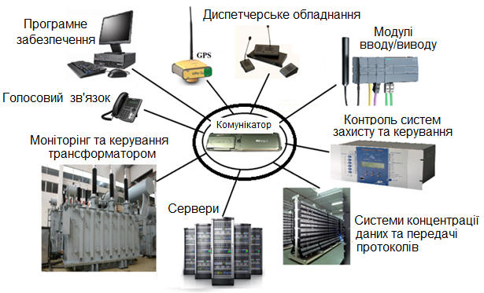

Харків
ХНУМГ ім.. О.М. Бекетова
2019

Методичні вказівки до самостійного вивчення матеріалу з дисципліни «Автоматизовані системи електропостачання електричного транспорта» для студентів всіх форм навчання за спеціальністю 141 «Електроенергетика, електротехніка, електромеханіка» / Уклад. Т.П. Павленко. – Харків.: ХНУМГ
ім. О.М. Бекетова, – 2019. – 50 с.

Укладач: проф., д.т.н. Т.П. Павленко

Рецензент: д.т.н., проф. Заблодський Н.Н. (НУБІП, м. Київ)

Методичні вказівки до самостійного вивчення матеріалу призначені для студентів електротранспортних, електротехнічних, електромашинобудівних спеціальностей всіх форм навчання.

Затверджено на засіданні кафедри електричного транспорту,
протокол № 2019 р.

Навчальне видання

Методичні вказівки
до самостійного вивчення матеріалу
з дисципліни
«Автоматизовані системи електропостачання електричного транспорта»

для студентів всіх форм навчання за спеціальністю 141 «Електроенергетика, електротехніка, електромеханіка»

Відповідальний за випуск О.В. Кульбашний

Укладач: Павленко Тетяна Павлівна

За авторською редакцією

Комп’ютерне верстання: І.В. Волосожарова

План 2019 поз.
__________________________________________________________________
Підп. до друку Формат 60Х84/16
Друк на ризо гра Ум. Друк.арк. 7,5
Зам. № Тираж 50 пр.

Видавець і виготовлювач:
Харківський національний університет міського господарства
ім. О.М. Бекетова,
вул. Революції, 12, Харків, 61002
Електронна адреса: rectorat@kname.edu.ua
Свідоцтво суб’єкта видавничої справи:
ДК №4705 від 28.03.2014 р.

